«Морко ола сынан илем»  муниципальный образованийын  администрацийже | 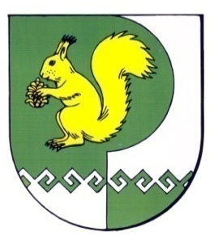 | Администрация  муниципального  образования  «Городское поселение  Морки»

№ 364 от «10» сентября 2018 года

П О С Т А Н О В Л Е Н И Е

О выборе способа формирования фонда капитального ремонта

В соответствии с Федеральным Законом от 06.10.2003 г. № 131-ФЗ «Об общих принципах организации местного самоуправления в Российской Федерации», с пунктом 7 статьи 170 Жилищного Кодекса Российской Федерации, с Законом Республики Марий Эл от 20 сентября 2013 г. № 35-З «О регулировании отдельных отношений по организации проведения капитального общего имущества в многоквартирных домах на территории Республики Марий Эл», Уставом МО «Городское поселение Морки» постановляет:

- Сформировать фонд капитального ремонта в отношении многоквартирного дома, расположенного по адресу: Республика Марий Эл, Моркинский район, пгт Морки, ул. Лесная, д. 7 на счете регионального оператора - Республиканского фонда капитального ремонта общего имущества в многоквартирных домах на территории Республики Марий Эл.
- Обнародовать настоящее постановление в установленном законом порядке.
- Контроль за исполнением настоящего постановления возложить на заместителя главы администрации Тимирьянову Л.В.

Глава администрации
МО «Городское поселение Морки» В.А.Борисов

